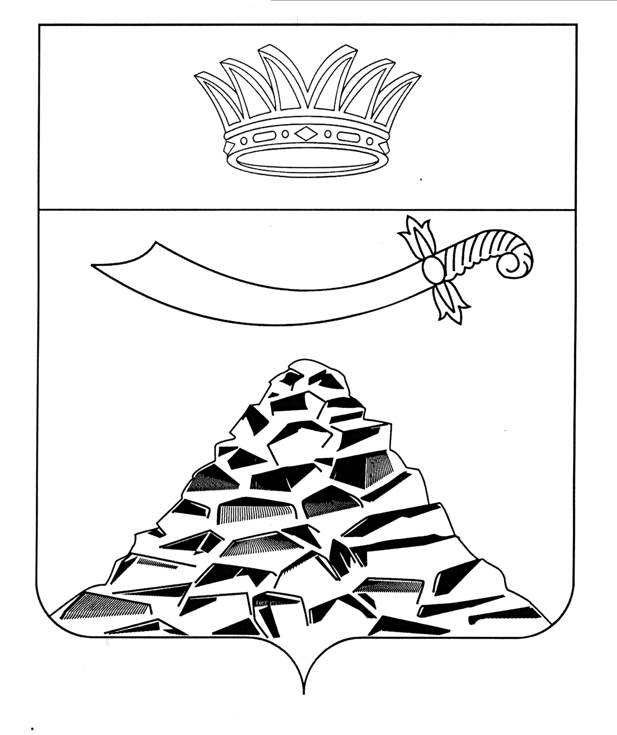
ПОСТАНОВЛЕНИЕ

АДМИНИСТРАЦИИ МУНИЦИПАЛЬНОГО ОБРАЗОВАНИЯ
«ЧЕРНОЯРСКИЙ РАЙОН»
АСТРАХАНСКОЙ ОБЛАСТИ

от 26.07.2022г. № 175
с.Черный Яр

О внесении изменений в постановление администрации МО «Черноярский район»
«Об утверждении перечня должностных лиц, уполномоченных составлять административные протоколы об административных правонарушениях» от 04.07.2022 года №163

Руководствуясь ч.2 ст. 1.3.1 Кодекса об административных правонарушениях Российской Федерации и п. 15 ст.34 Закона Астраханской области от 22.06.2016 № 41/2016-03 «Об административных правонарушениях», администрация муниципального образования «Черноярский район» ПОСТАНОВЛЯЕТ:
- Внести изменения в постановление администрации МО «Черноярский район» «Об утверждении перечня должностных лиц, уполномоченных составлять административные протоколы об административных правонарушениях» от 04.07.2022 года №163, а именно изложить пункт 1.13 перечня должностных лиц, уполномоченных составлять протоколы об административных правонарушениях в следующей редакции:
1.13.Заведующий сектором по работе с населением администрации МО «Черноярский район» - статья 17 Закона Астраханской области.
- Начальнику организационного отдела администрации муниципального образования «Черноярский район» (Сурикова О.В.) разместить настоящее постановление на официальном сайте администрации муниципального образования «Черноярский район».
- Настоящее Постановление вступает в силу со дня его официального обнародования.
- Контроль за исполнением настоящего постановления оставляю за собой.

Глава района Д.М. Заплавнов

